Universidad Argentina De la Empresa – UADE
Materia: mecánica de los fluidos
Docente: Juan Maldonado | Nombre:____________________
Modelo: E | DNI:________________________
Nota:________________ | Legajo:_____________________

Control de preguntas del estudiante al docente: | P1 | P2

Problema 1 - (25% valor total del problema)
Se tiene una reducción gradual, que conecta una tubería de diámetro menor “d” con una de diámetro mayor el doble de ella. La tubería menor descarga al fluido a la atmósfera, mientras que la sección de diámetro mayor proviene de un tramo que ya conectaba al fluido en movimiento a una velocidad “v”. Se requiere estimar la fuerza de reacción que el fluido genera en su paso por la reducción; para ello, considere que se tienen pérdidas en este sistema a una razón: $h_{L}=k*\frac{v^{2}}{2g}$, donde k es el triple de la relación al cuadrado del diámetro menor a diámetro mayor. Asuma que el sistema está dispuesto de manera horizontal, exprese la relación en función de todas las variables descritas para deducir una ecuación que le permita obtener la ecuación de la reacción.
Problema 2 - (30% valor total del problema)
Un agitador mecánico se utiliza para mezclar un líquido newtoniano dentro de un recipiente. El sistema está formado por paletas rectangulares rígidas que giran alrededor de un eje vertical con velocidad angular constante ω. Cada paleta posee una longitud característica L, medida desde el eje de rotación hasta su extremo, y un ancho w. Durante la rotación, las paletas interactúan con el fluido y generan una fuerza resistente asociada al arrastre viscoso e inercial del líquido. Como consecuencia, se requiere aplicar un torque T para mantener la rotación uniforme.
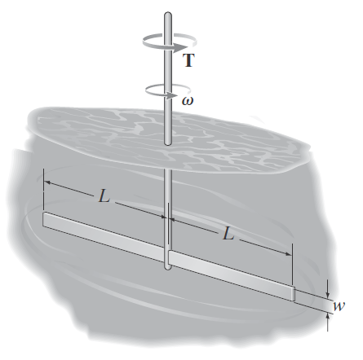
El líquido tiene densidad ρ y viscosidad dinámica μ. Además, se considera que el coeficiente de arrastre asociado a la sección transversal de cada paleta puede representarse mediante el coeficiente C_{D}. Se desea estudiar la dependencia funcional del torque requerido y de la potencia mecánica suministrada al sistema, considerando que las variables relevantes son: T, P, ρ, μ, ω, L, w, C_{D}; donde P es la potencia requerida para mantener la rotación del agitador.
Suponga que el flujo es permanente en promedio, que el líquido es incompresible, que las paletas son geométricamente semejantes y que el efecto de la superficie libre puede despreciarse. (10% c/u)
- Mediante el teorema de Buckingham Π, determine un conjunto adecuado de números adimensionales que permita correlacionar el torque requerido por el agitador.
- Se construye un modelo a escala reducida del agitador para estudiar el comportamiento de un prototipo industrial. El modelo es geométricamente semejante al prototipo y se fabrica con una escala geométrica de 1 a 4 la condición que deben cumplir el modelo y el prototipo para llevar a cabo dicha situación.
- Analice cómo varía la potencia requerida si se duplica la velocidad angular de rotación ω, manteniendo constantes la geometría del agitador, el fluido y el coeficiente de arrastre.
Problema 3 - (45% valor total del problema)
Considere el sistema mostrado en la figura, en el que se tiene un combustible líquido llamado RP-1 que es queroseno refinado. El mismo tiene una temperatura de 28°C y su viscosidad cinemática es de 2.56x10⁻⁵ft²/s. La línea de succión hecha de acero comercial cd 80. Es de 2.5 in de diámetro comercial. La misma mide 2.8 metros de longitud. Mientras que la línea de impulsión es de 2 in cd 80 y mide 4 m de longitud. Considerando las pérdidas por fricción y localizadas. Determinar el caudal circundante por la línea que se inyecta a la cámara de combustión (25%). La línea de succión cuenta con una válvula, una entrada reentrante, un codo. Mientras que la de impulsión tiene una válvula de compuerta abierta ¼ igual que la de entrada, y dos codos, más una boquilla cuyo KL=2.65. La altura h=120cm. Todo el sistema funciona para inyectar combustible a una cámara de combustión que envía gases (que se pueden asumir despreciables los gases, y pensar que es aire) hacia una tobera laval (convergente-divergente), con el fin de mover un sistema a propulsión que descarga a la atmósfera a 101.325kPa. La tobera admite gases calientes de la cámara de combustión a 450K y una presión de 400kPa (abs). El diámetro de la boquilla de entrada es de 45mm y el de salida de 58mm, determinar el diámetro de la garganta para alcanzar un flujo sónico en ese punto y subsónico en la salida de descarga a la atmósfera (15%), así como la temperatura y densidad a la salida (5%).
